INDICAÇÃO nº 1022/2020

Súmula: Solicita providências do Executivo, junto à Secretaria de Infraestrutura e Serviços Urbanos, Sr. Ramon Medrano de Almada, para que realize a concretagem da Viela Travessa Curuaquara - Amador Bueno, neste município.

INDICO à Mesa, na forma regimental vigente, seja oficiado ao Excelentíssimo Igor Soares, Prefeito Municipal, para que determine através da Secretaria de Infraestrutura e Serviços Urbanos, a realização de concretagem da Viela 5 Travessa Curuaquara – Amador Bueno, neste município.

JUSTIFICATIVA

Senhor Presidente,
Senhores Vereadores,
Senhoras Vereadoras.
Atendendo as reivindicações dos moradores do local supracitado que estão insatisfeitos com o estado da viela, solicito que a prefeitura adote providencias concretas para a realização desta benfeitoria que irá beneficiar todos os moradores e transeuntes.
Tal melhoria visa a segurança e prevenção de acidentes, proporcionando melhor qualidade na travessia dos moradores. O piso da referida viela é de terra, tornando-se muito escorregadio em época de chuvas, dificultando o transito dos pedestres.
Conhecendo o trabalho sério e competente desenvolvido por Vossa Excelência frente a essa respeitável Secretaria Municipal de Infraestrutura e Serviços Urbanos, tenho a certeza em contar com o pronto e compreensivo atendimento.

Sala das Sessões Bemvindo Moreira Nery, 04 de setembro de 2020.

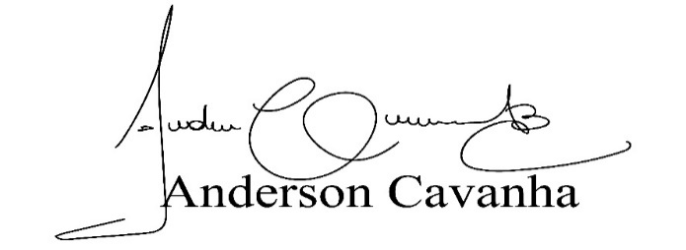
(Bruxão Cavanha – PL)
Vereador

